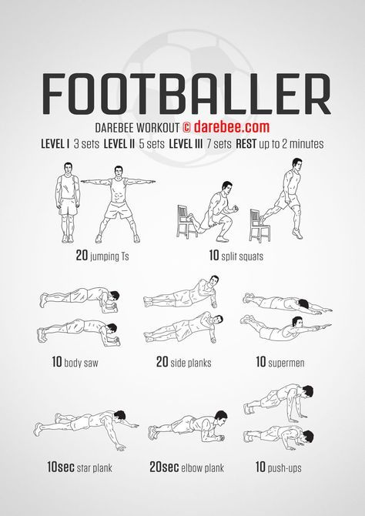

VAJA:

Nogometaši izkoristite odmor med šolskimi obveznostmi za aktivnosti na prostem. Lahko si izberete eno izmed treh vrst aerobne vadbe:

1. 20min tek (lahko kombinacija tek in hoja)
2. 20 min hitra hoja v klanec
3. 30 min kolesarjenje, rolanje, skiro

Hkrati pa vam dodam še nekaj vaj za moč in stabilizacijo trupa, ki bodo izboljšale vaše telo in igro.

Ostanite zdravi.